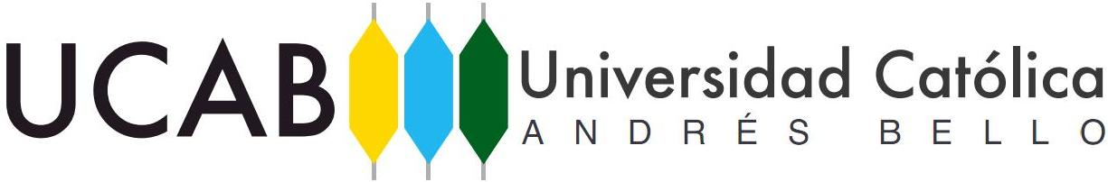

**PROPUESTA PROYECTO EDUCA 2017**

1. **INTRODUCCIÓN:**

Desde el curso 2013-2014, la Escuela de Educación de la UCAB y el Centro de Reflexión y Planificación Educativa (CERPE), han desarrollado una actividad formativa denominada Proyecto EDUCA: educación de calidad. El objetivo central de la actividad ha sido “*motivar y acompañar la participación de los estudiantes en la elaboración de una propuesta para mejorar la educación venezolana, a partir de sus vivencias y tomando como referencia experiencias e indicadores de calidad de otros países*”. En la primera edición participaron siete instituciones de la AVEC, 43 estudiantes de Educación Media General y 7 profesores. El año pasado la experiencia contó con la participación de once instituciones educativas, 133 estudiantes de Educación Media General, 13 profesores de bachillerato, 12 estudiantes universitarios que trabajaron como voluntarios y 10 profesores universitarios que realizaron funciones de evaluadores en los comités de trabajo.

Los resultados de esta experiencia de formación integral durante las tres ediciones del proyecto ha sido muy positivo. Las propuestas realizadas por los jóvenes han sido integradas y publicadas en un libro digital gracias al equipo pedagógico del Centro de Reflexión y Planificación Educativa. Dicho material puede ser consultado de manera gratuita a través de: <http://www.cerpe.org.ve/foro-cerpe.html>.

Para impulsar cambios significativos que redunden en un mejoramiento de la calidad de la educación venezolana es necesario que los jóvenes participen activamente en dicho proceso. En este sentido, Proyecto Educa constituye un espacio de reflexión y debate pedagógico conducido por estudiantes de Educación Media de varias instituciones del Distrito Capital y del Estado Miranda.

1. **PROPUESTA DE TRABAJO EDUCA 2017**

Para esta edición hemos mantenido la distribución en seis comités de trabajo. Los comités abordarán un tema educativo de gran actualidad: la reforma curricular en Educación Media.

Se insta a las delegaciones participantes iniciar el estudio y la reflexión a partir del documento elaborado por el MPPE titulado “Proceso de cambio curricular en Educación Media: documento general de sistematización de las propuestas pedagógicas y curriculares surgidas en el debate y la discusión (Septeimbre, 2015)”. Este documento puede ser descargado de forma gratuita a través de la siguiente dirección: <http://www.cerpe.org.ve/educacion-nacional.html>. Dado lo extenso del mismo, recomendamos la lectura de la primera parte del documento (desde la página 4 hasta las página 33) para que los estudiantes se familiaricen las idea y conceptos relevantes relativas al currículo escolar.

Recomendamos una especial orientación de los profesores asesores en el proceso de aprendizaje sobre este aspecto que inicialmente puede ser confuso para los estudiantes. La reflexión no debe limitarse a discusiones pedagógicas estériles ausentes de propuestas que impacten positivamente los procesos de enseñanza-aprendizaje. Por esta razón hemos dividido la temática en seis comités de trabajo:

1. Ciencias Sociales
2. Matemáticas
3. Castellano y literatura
4. Ciencias I (Biología)
5. Ciencias II (Física y Química)
6. Idiomas

El objetivo planteado es que cada comité focalice la discusión en torno al área temática asignada. Estas reflexiones deben generar propuestas de cambio curricular que aborden los siguientes elementos básicos:

1. Finalidades del área: ¿Cuáles son los objetivos o finalidades generales del área? ¿Qué competencias generales y específicas deben adquirir los estudiantes en esta área?
2. Jerarquización de los contenidos por curso.
3. Orientaciones didácticas que guíen la enseñanza.
4. Recursos tecnológicos útiles para la enseñanza.

Además de estos elementos básicos, los delegados deberán formular un juicio crítico en torno a: el currículo vigente, los ensayos de transformación realizados durante los últimos años y la propuesta oficial del MPPE de septiembre del 2015. Esto ameritará un trabajo de acompañamiento pedagógico por parte de profesores especialistas en cada área; sugerimos que además de la revisión documental se realicen entrevistas a expertos sobre cada uno de los temas.

A continuación detallamos las actividades de preparación previas al modelo y los días de debate y formulación de propuestas:

1. Primera reunión de trabajo en la UCAB: 23-02-2017
2. Asesorías virtuales y/o presenciales: 20-03-2017 al 07-04-2017.
3. Segunda reunión de trabajo en la UCAB: 21-04-2017
4. *Modelo de debate* EDUCA 2017: 04, 05 y 06 de mayo de 2017.